6.2 Руководство пользователя

Этот веб-сайт служит для представления информации о колледже в глобальной сети Internet. При работе с веб-сайтом предусматриваются две категории пользователей: обычный пользователь и администратор. В отличие от обычного пользователя администратору предоставляется возможность редактирования информации на сайте.
Минимальные требования к техническим средствам для достаточно быстрой работы клиентской части программы:
- процессор не ниже Pentium 100;
- объем оперативной памяти не меньше 16 Мб.
Программный продукт предназначен для работы на компьютерах с операционной системой Windows 9х. Серверная часть должна достаточно быстро работать с процессором Pentium 200, объем оперативной памяти не меньше 32 Мб, рекомендуется 64 Мб. На сервере должна быть установлена ОС Linux с версией ядра не ниже 2.2.9.
Загрузка клиентской части производится запуском любого интернет-браузера, например Microsoft Internet Explorer, входящего в стандартный комплект поставки ОС Microsoft Windows 9x.
В строке «Адрес» необходимо ввести адрес сайта: http://www.komko.chita.ru
В окне браузера отобразится входная страница сайта, с которой можно переходить в требуемые разделы. Вид входной страницы сайта представлен на рисунке 5.1.

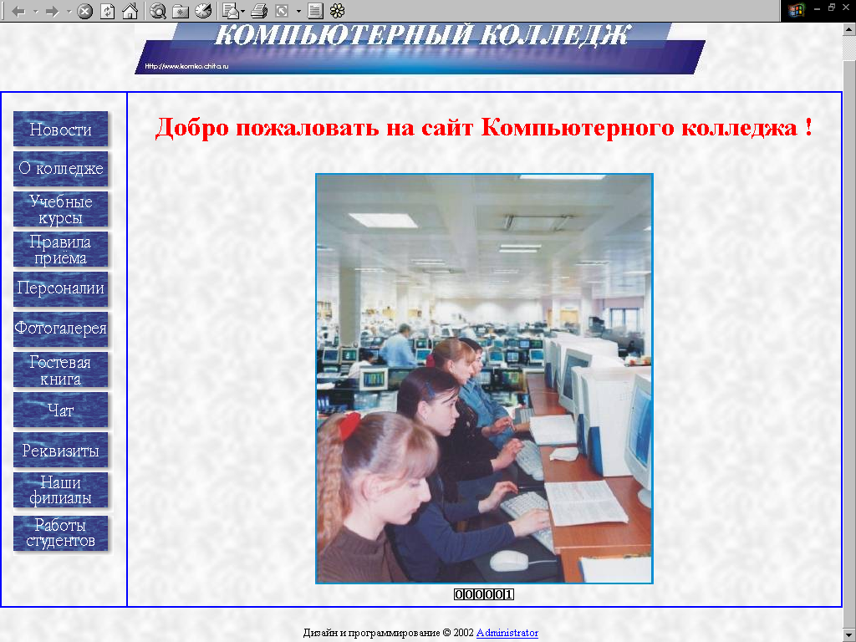

Рисунок 5.1 – Главная страница сайта Компьютерного колледжа

Для перехода в какой-либо раздел надо щелкнуть по графической ссылке с надписью соответствующей нужному разделу в левой части главной страницы. В каждом разделе есть ссылка для перехода на главную страницу сайта, а также ссылка для перехода на предыдущую страницу.
Принцип работы со всеми разделами, в общем, является одинаковым.
Для входа в веб-чат нужно выбрать пункт «Чат» на входной странице.
Будет выдана главная страница чата, в которой необходимо ввести используемое имя и нажать кнопку «Вход». После этой процедуры в окне браузера отображается основная страница чата, состоящая из четырех фреймов. Вид основной страницы раздела «Чат» представлен на рисунке 5.2.

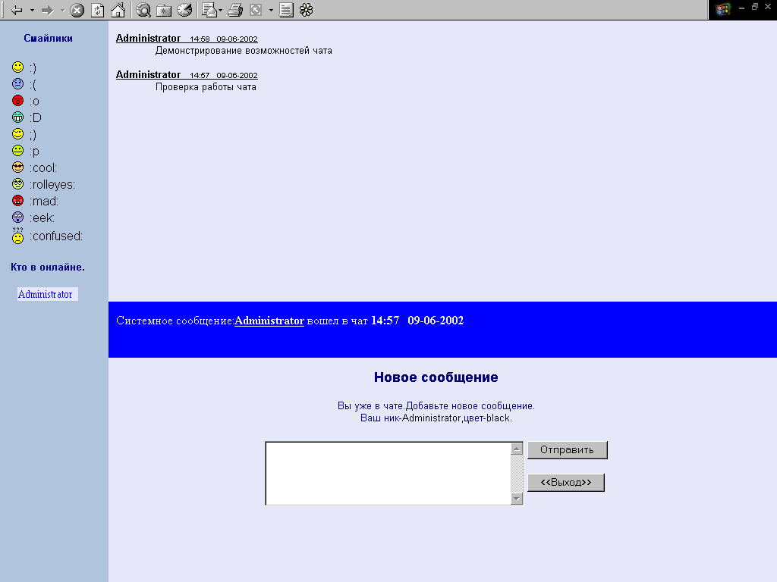

Рисунок 5.2 – Вид основной страницы раздела «Чат»

В верхнем фрейме отображаются сообщения, в среднем - события, в нижнем производится ввод сообщений, в левом фрейме находится список присутствующих в чате. Для ввода своего сообщения нужно ввести сообщение в поле «Сообщение» (при необходимости можно воспользоваться определенной последовательностью символов указанных в левом фрейме для отображения «смайлика» в сообщении) и нажать кнопку «Отправить». В верхнем фрейме будет указано имя отправителя, дата и время добавления сообщения, и собственно само сообщение. Для выхода из чата надо щелкнуть по кнопке «Выход» в нижнем фрейме, в результате чего появится ссылка «На главную страницу», щелкнув по которой произойдет переход на главную страницу сайта.
Чтобы оставить свое сообщение в гостевой книге надо выбрать на главной странице раздел «Гостевая книга», затем в появившейся форме ввести свое имя и сообщение в соответствующих полях. Вид гостевой книги показан на рисунке 5.3.

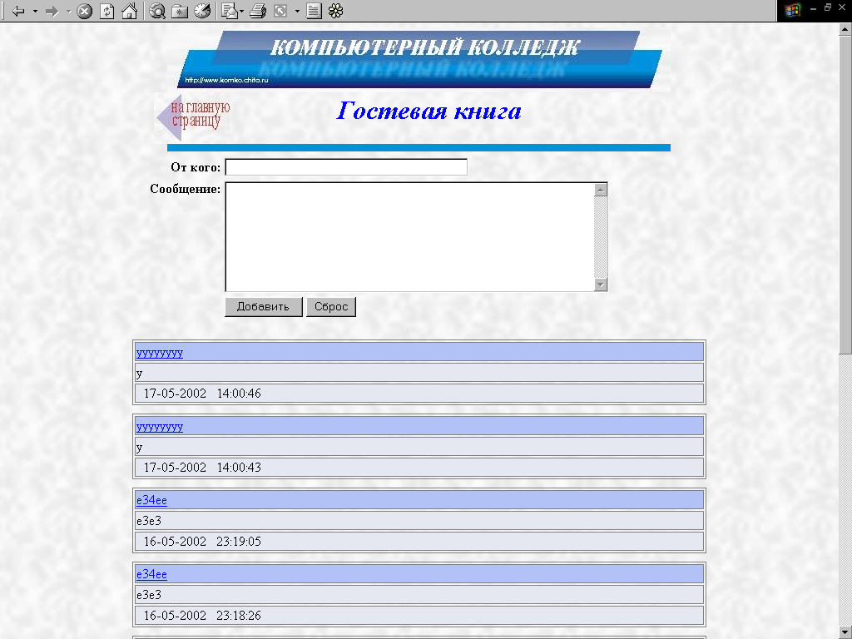

Рисунок 5.3 – Вид раздела «Гостевая книга»

Для добавления сообщения надо щелкнуть по кнопке «Добавить». После этой процедуры ваше сообщение появится на странице. Если необходимо очистить заполненные тестом поля надо щелкнуть по кнопке «Сброс».
Для управления информацией используется раздел «Администрирование сайта», вход в который осуществляется по паролю. Для доступа в раздел администратора необходимо в строке браузера «Адрес» ввести адрес http://www.komko.chita.ru/admin1.html и появившемся разделе ввести имя и пароль администратора. После авторизации выдается список администрируемых ресурсов. Вид главной страницы раздела «Администрирование сайта» показан на рисунке 5.4.

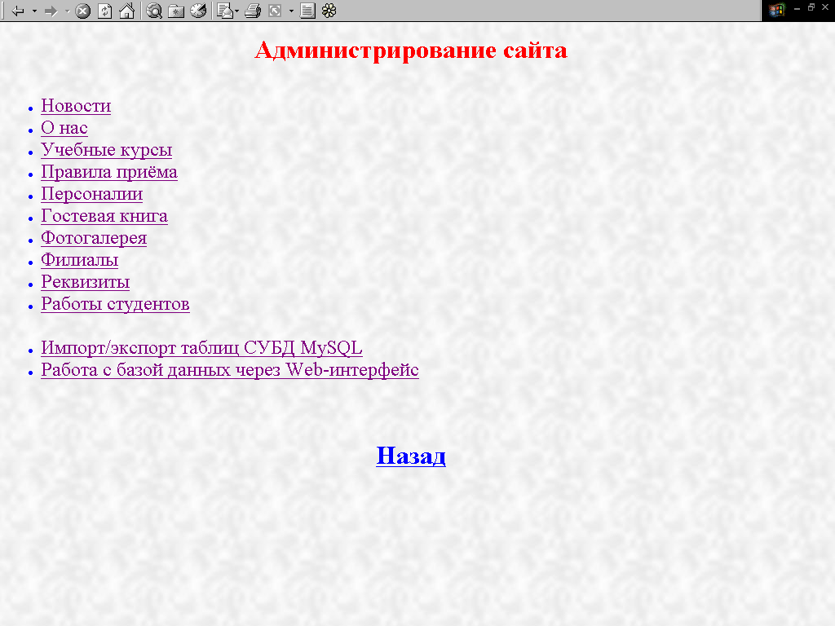

Рисунок 5.4 – Главная страница раздела «Администрирование сайта»

Чтобы администрировать какой-либо раздел, нужно нажать на гиперссылку с названием требуемого раздела. Для того, чтобы добавить информацию надо щелкнуть по ссылке «Добавить запись» и в появившейся форме ввести необходимую информацию в соответствующие поля, затем нажать кнопку «Добавить». Для удаления записи надо щелкнуть по ссылке «Удалить запись» и из списка выбрать удаляемую запись, после чего нажать кнопку «Удалить» для подтверждения удаления. Для редактирования записи необходимо выбрать команду «Редактировать запись» и выбрать из списка запись, которую надо отредактировать. Затем в появившейся форме изменить необходимую информацию в соответствующих полях и нажать кнопку «Редактировать».

